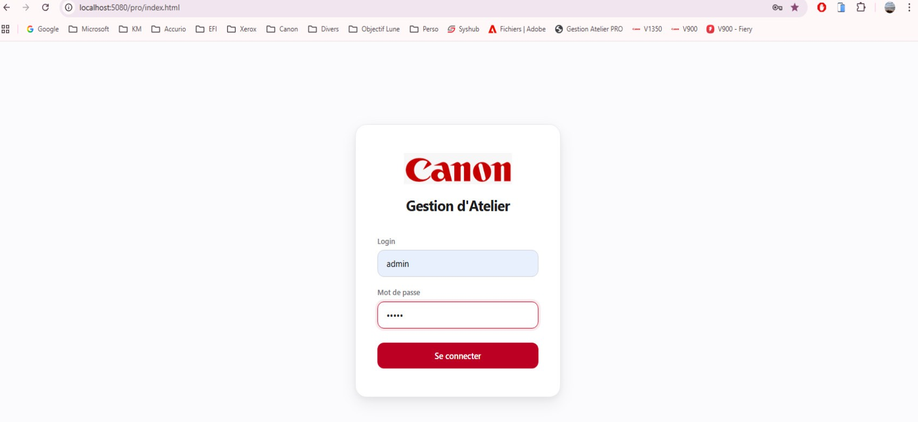
Page de connexion : Mettre en fond de page un visuel (personnalisable par administrateur)

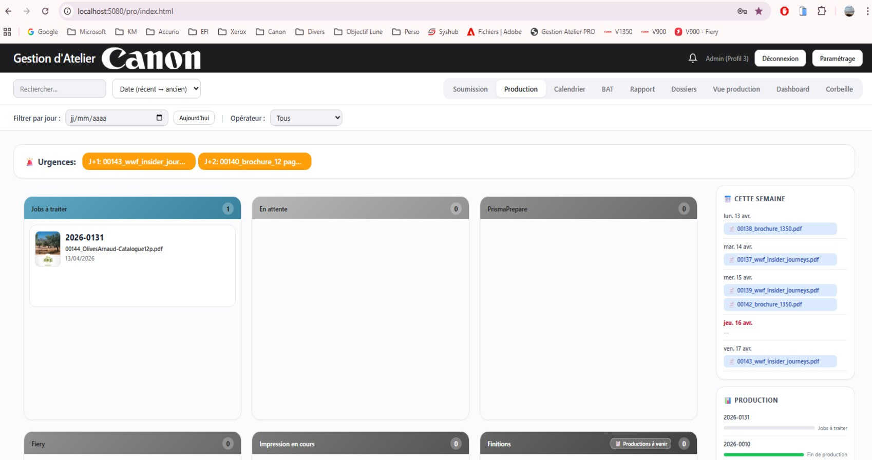
Bandeau noir en haut : Remplacer par un visuel (personnalisable par administrateur)
Urgences : n’est plus en temps réel. Les 2 tâches ont déjà été supprimée partout.
Remplacer la mise en forme du bandeau Urgences pour faire afficher des colonnes.
Le nom des colonnes reprend le nom des moteurs d’impression (à faire afficher que si urgence) et la liste des tâches sous chaque nom de moteur d’impression. Et on garde les codes couleurs.

Urgences :

V1350
Dossier xxxxx xxxxxx-nomduppdf
Impression prévue le xxxxx Livraison prévue le xxxx

Dossier xxxxx xxxxxx-nomduppdf
Impression prévue le xxxxx Livraison prévue le xxxx

V1000
Dossier xxxxx xxxxxx-nomduppdf
Impression prévue le xxxxx Livraison prévue le xxxx

Traceur
Dossier xxxxx xxxxxx-nomduppdf
Impression prévue le xxxxx Livraison prévue le xxxx

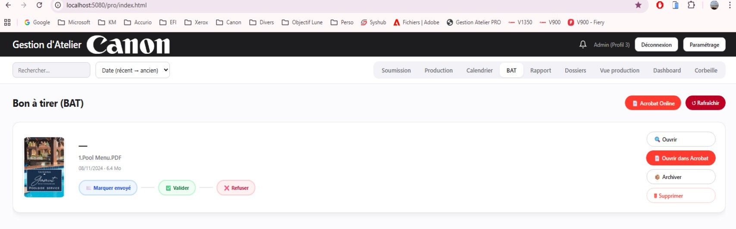
Onglet BAT : On ne voit plus le numéro de dossier. Dans l’ensemble, grossir un peu la vignette et les informations
Est-il possible d’avoir un style plus proche d’un outil de BAT en ligne type doctracking ou freshprocess ?

Mise en forme des tâches dans les tuiles : actuellement
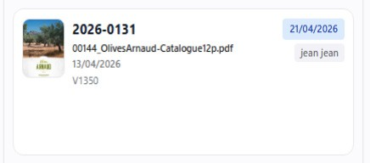

Mise en forme des tâches dans les tuiles : ce que je souhaite


Dossier N° : xxx-xxx
Presse : xxx-xxx
Nom : 0000_monpdf.pdf
Opérateur : xxxxxx
Sur machine le : xx/xx/xxxx
Livraison/réception le : xx/xx/xxxx

Boutons qui apparaissent : parfait pour la personnalisation depuis les paramétrages administrateur.
Ajouter un nouveau bouton : Envoyer mail de début de production Ajouter un nouveau bouton : Envoyer mail de fin de production
Les champs de mails sont personnalisable par administrateur (avec variables comme pour le BAT)

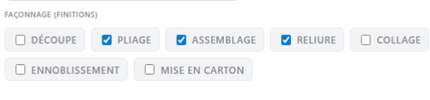
Fiche de production : on supprime toute cette partie qui n’est plus utilse

Dans les paramètres administrateur :
Ajouter un nouveau champs dans «gestion des imports»

Pallier de temps par grammage : champs libre
L’administrateur doit renseigner une plage de grammage, un temps indicatif de production par machine de production

Ce nouveau paramètre sert à indiquer dans le planning de production par machine le temps théorique de production. Exemple : si je choisi la presse V1350, avec papier de couverture dans la plage comprise entre xxx grammes à xxx grammes et que je choisis un papier intérieur compris dans la plage xxx grammes à xxx grammes, le calcul de temps se fait par un calcul entre le temps indicatif (par feuille) : nombre de feuille par exemplaire multiplié par la quantité divisé par le champ calcul de feuilles versus la presse sélectionnée (en y ajoutant les feuilles de passes en fonction des finitions sélectionnées)

Tuile Fin de production :

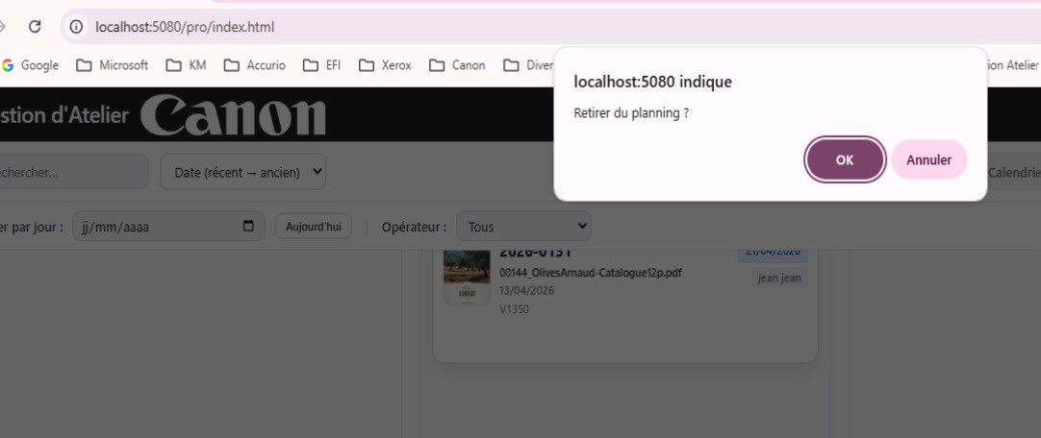

Message : on supprime ce message

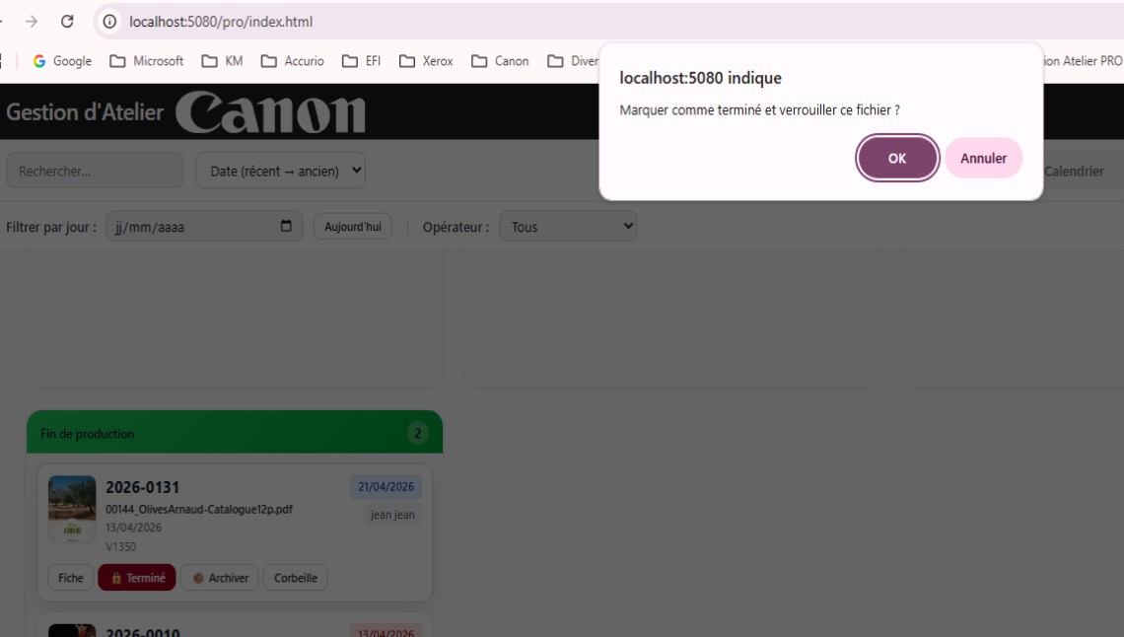
Message : on garde ce message. Quand on valide, la tâche se verouille dans la tuile ET aussi dans le calendrier

Dossier de production : seul changement, c’est l’administrateur qui décide des champs de la fiche à faire apparaitre
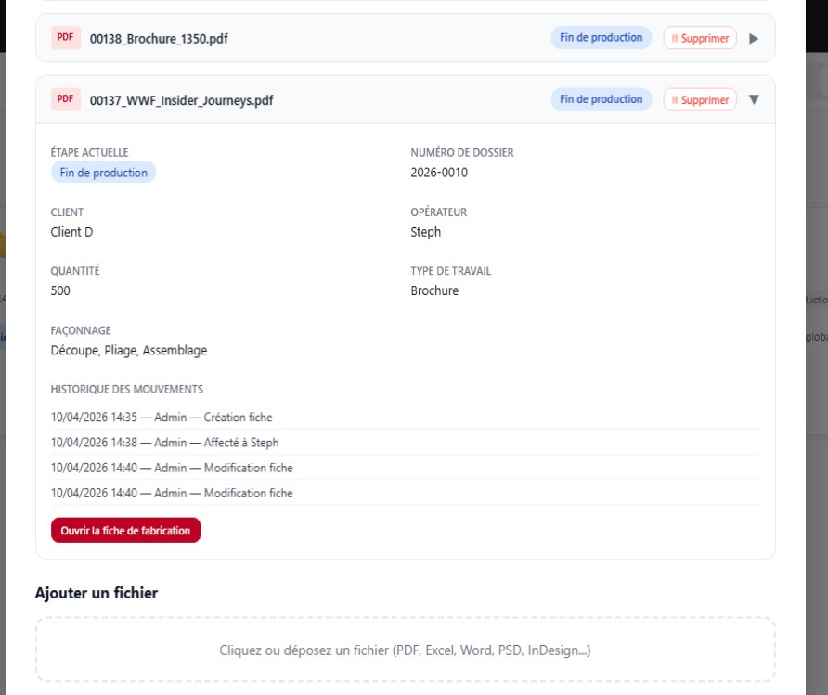

Onglet Paramètres
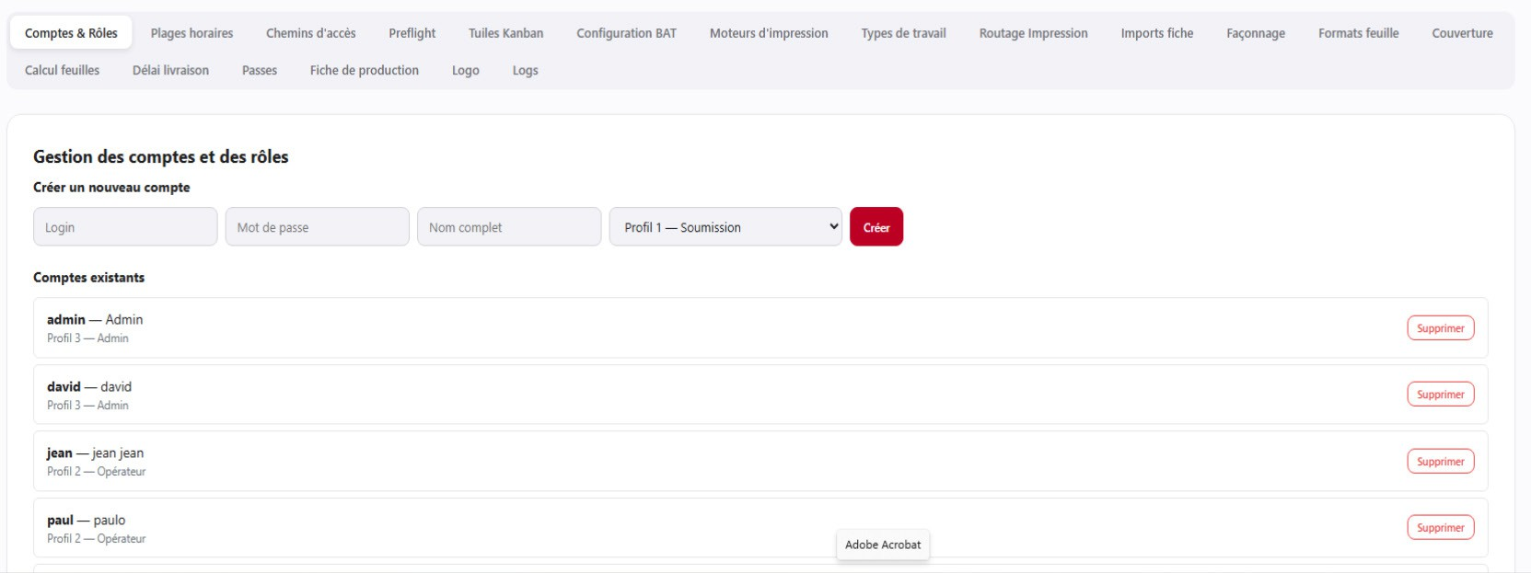
Comptes & rôles : Afficher un indicateur vert ou rouge pour savoir qui est connecté et la possibilité de modifier le
compte d’un utilisateur

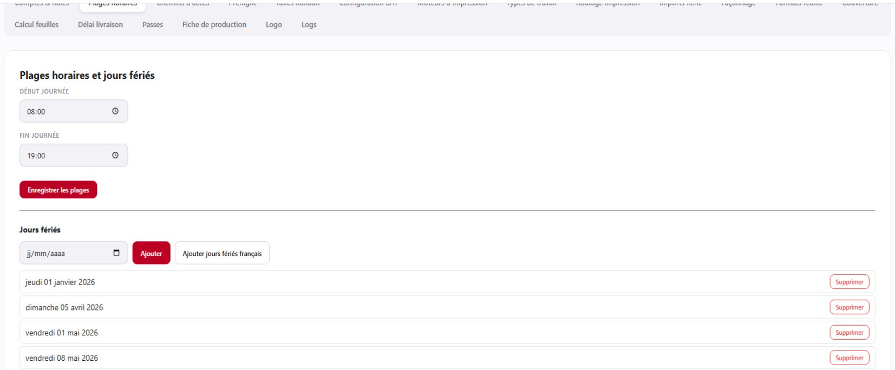
Plages horaire et jours fériés : OK, bien vérifier que la plage horaire est bien prise en compte dans le calendrier et
voir comment importer les jours feriés pour les années suivantes

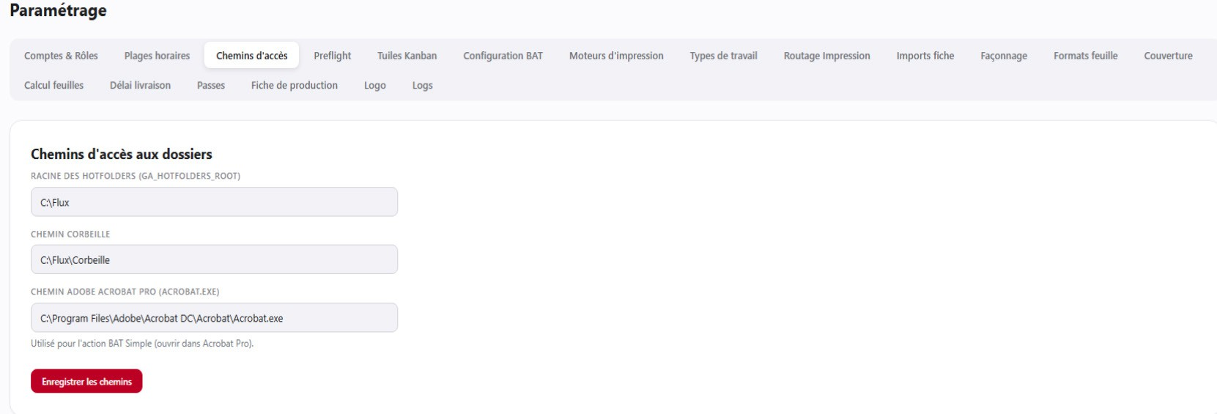
Chemins d’accès : OK pour corbeille et Acrobat Pro. Ajouter la possibilité d’ajouter plusieurs chemins configurer l’ac- cès à un ou plusieurs Fiery ou autre système.
Le chemin d’accès racine peut être supprimer puisqu’on peut décider des chemins dans la tuile Kaban

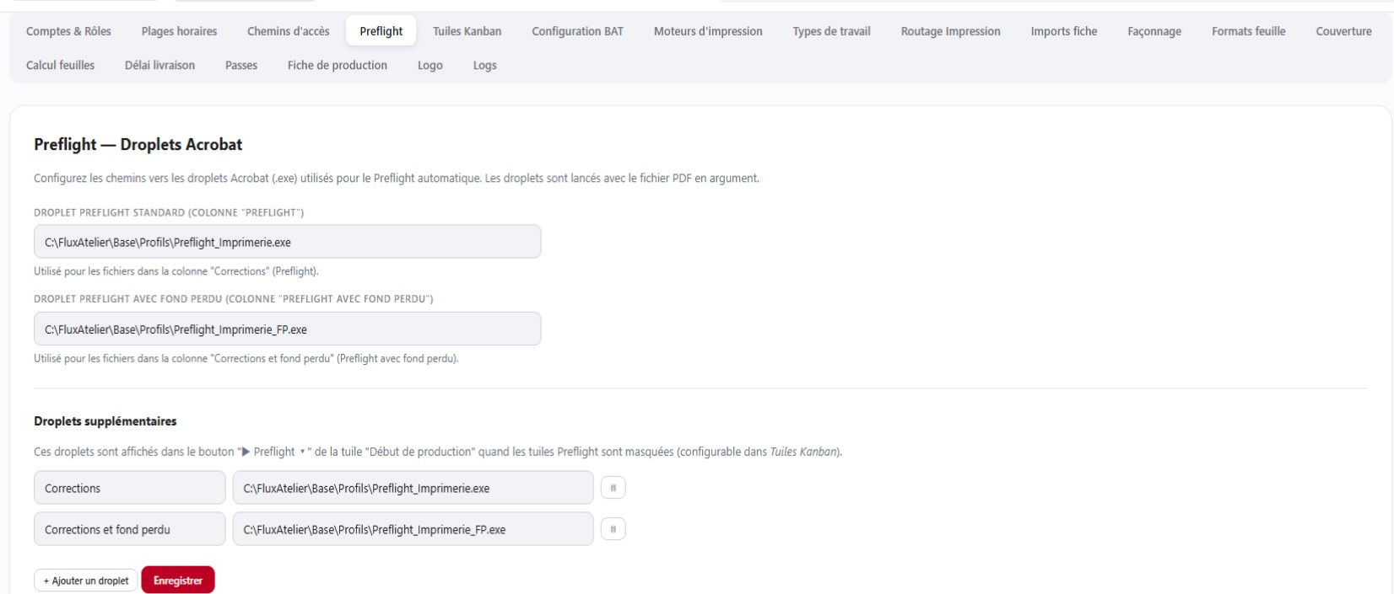
Preflight : Pas de changement

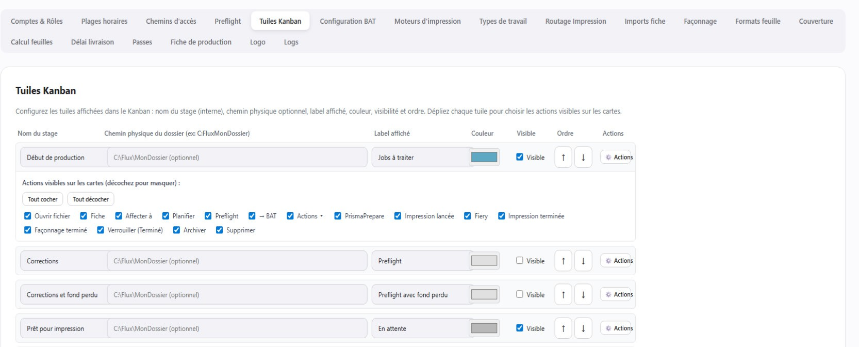
Tuile Kanban : remplacer le titre par «Tuiles»
Parfait pour le changement du nom mais le titre «nom du stage» n’est pas bon, il faut juste metre «tuile». Chemin physique : OK
Label affiché : OK Couleur : OK Visible : OK Ordre : OK
Actions : principe OK mais ne fonctionne pas.

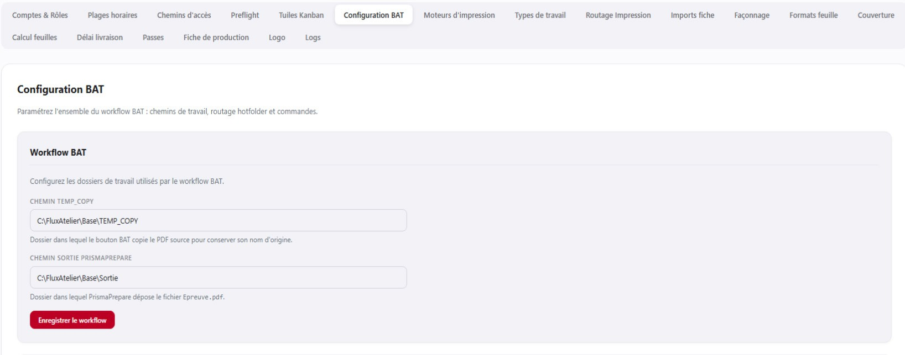
Workflow BAT : Pas de changement
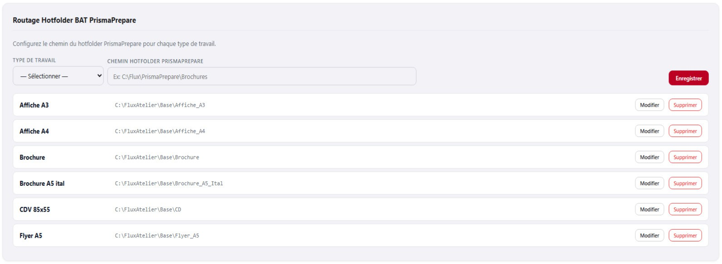
Routage Hotfolder BAT Prismaprepare : Pas de changement
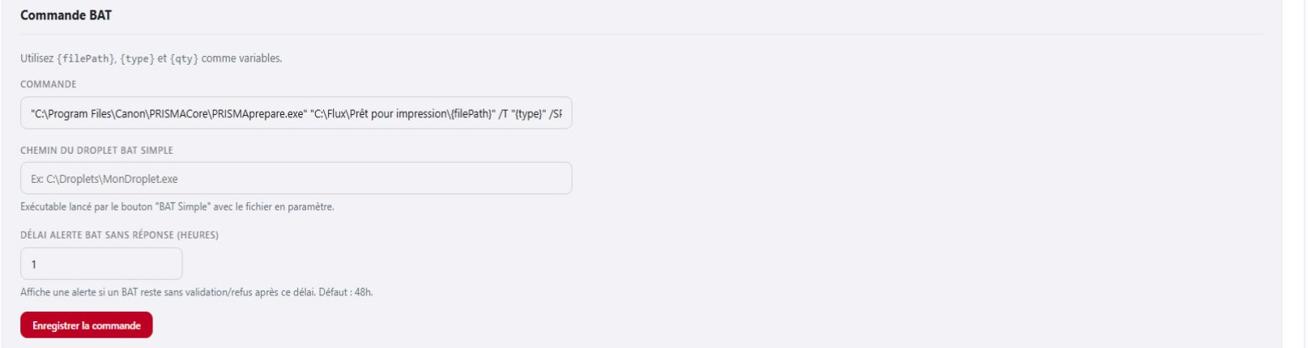
Commande BAT : La ligne de commande n’est plus utilisé. On peut supprimer
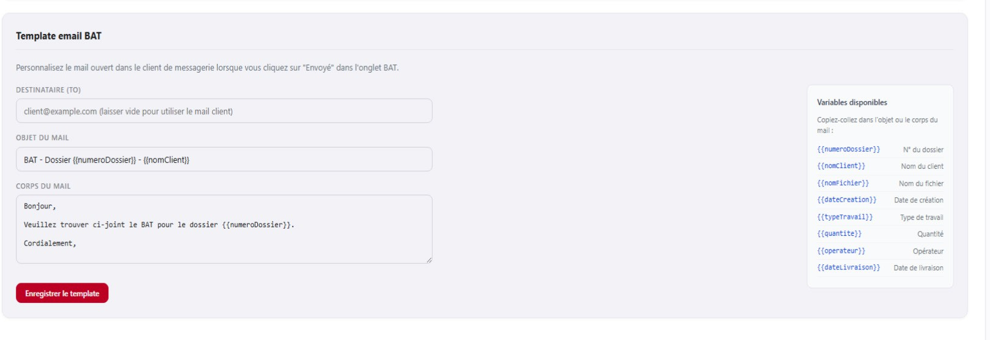

Template email BAT : Pas de changement

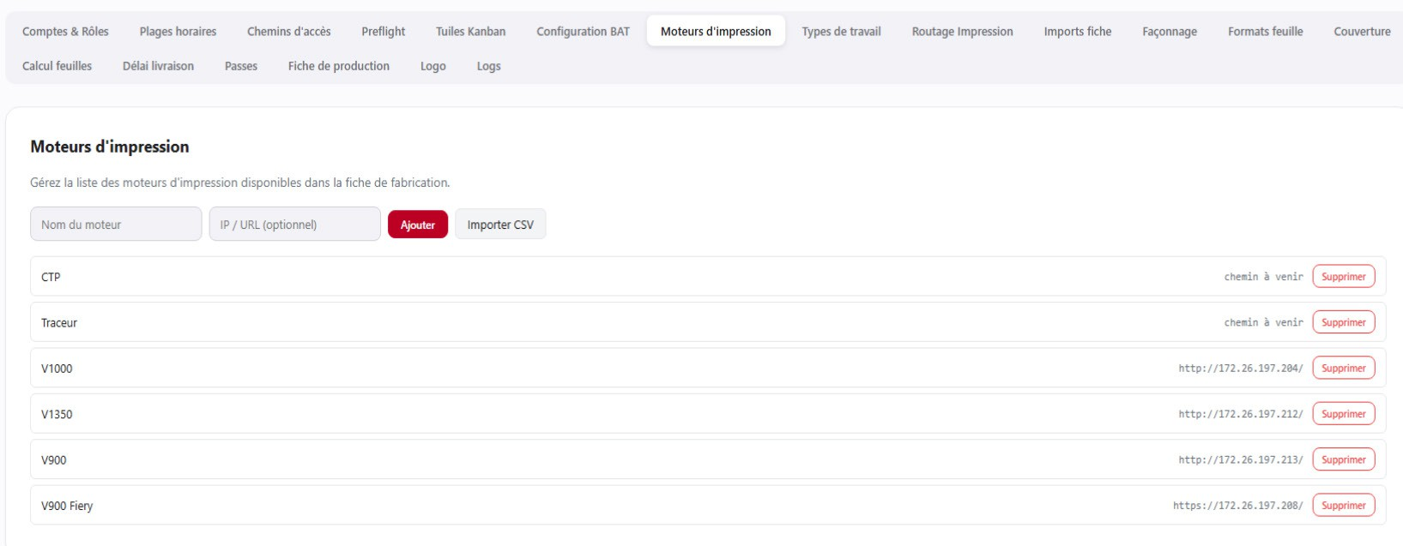
Moteur d’impression : pas de changement

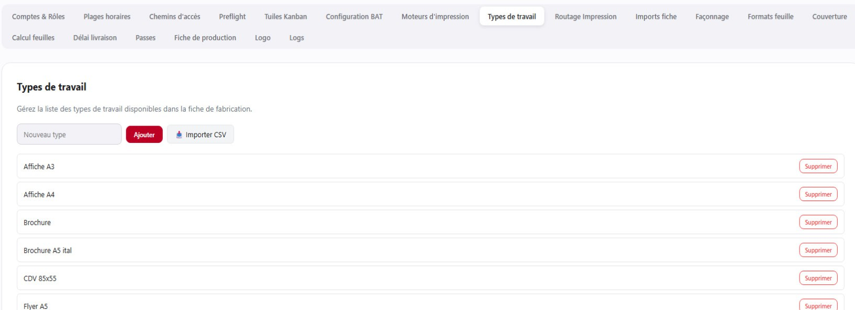
Type de travail : pas de changement

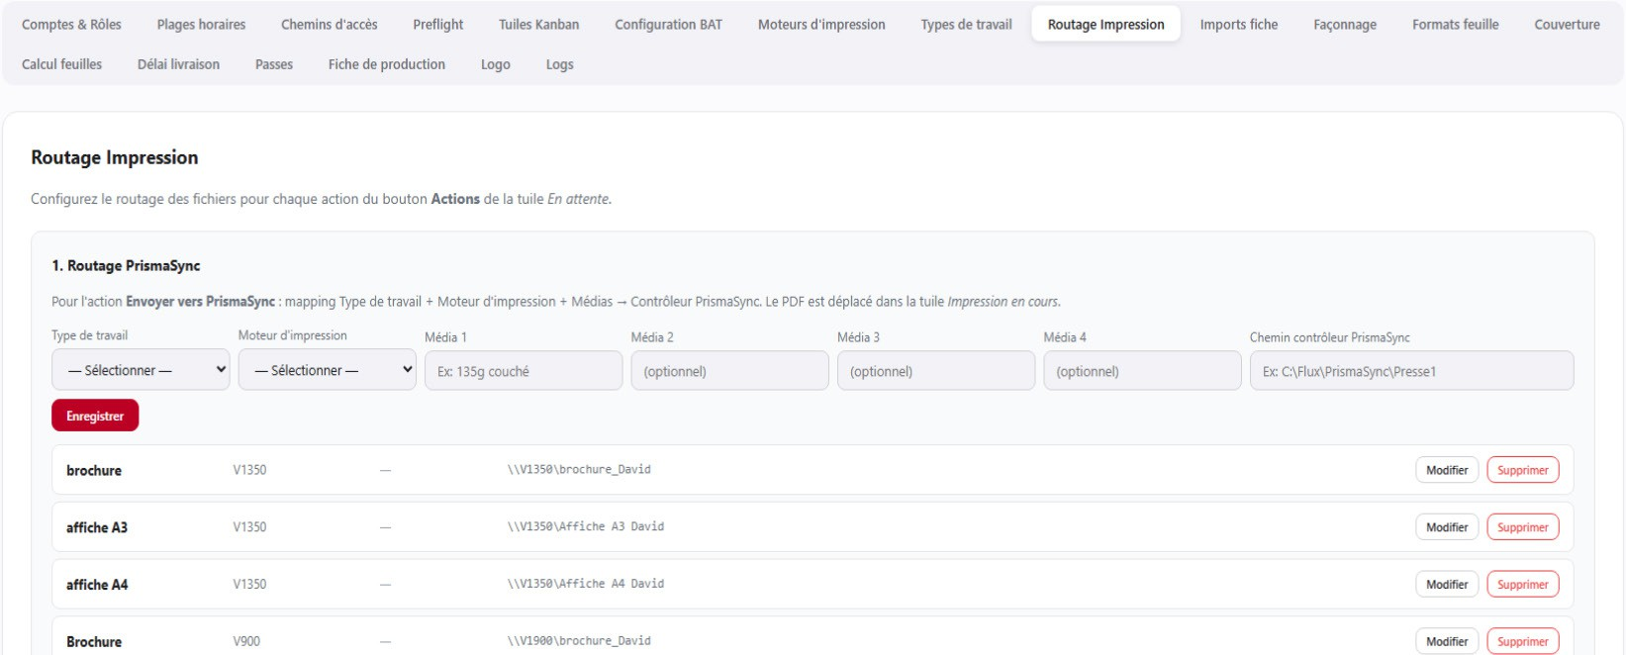

Routage impression PrismaSync : pas de changement

MAIS : est-il possible de générer un jdf de la fiche de production quand on clic sur actions puis PrismaSync ou Fiery qui envoi le jdf et le PDF vers le moteur d’impression choisi ?

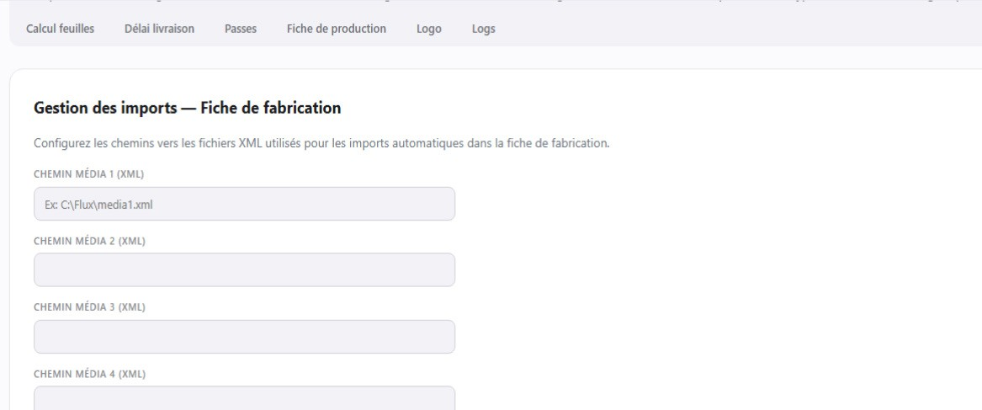

Import fiche : devient import catalogues papiers. Mais quand je le fais, les chemins ne sont plus visible (mais les catalogues papiers sont bien présents dans la fiche)
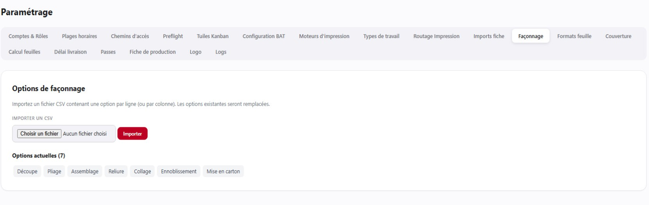
Option de façonnage : devient «Finitions». Mais toute cette partie est revue. Le détail est à venir plus
loin dans le document
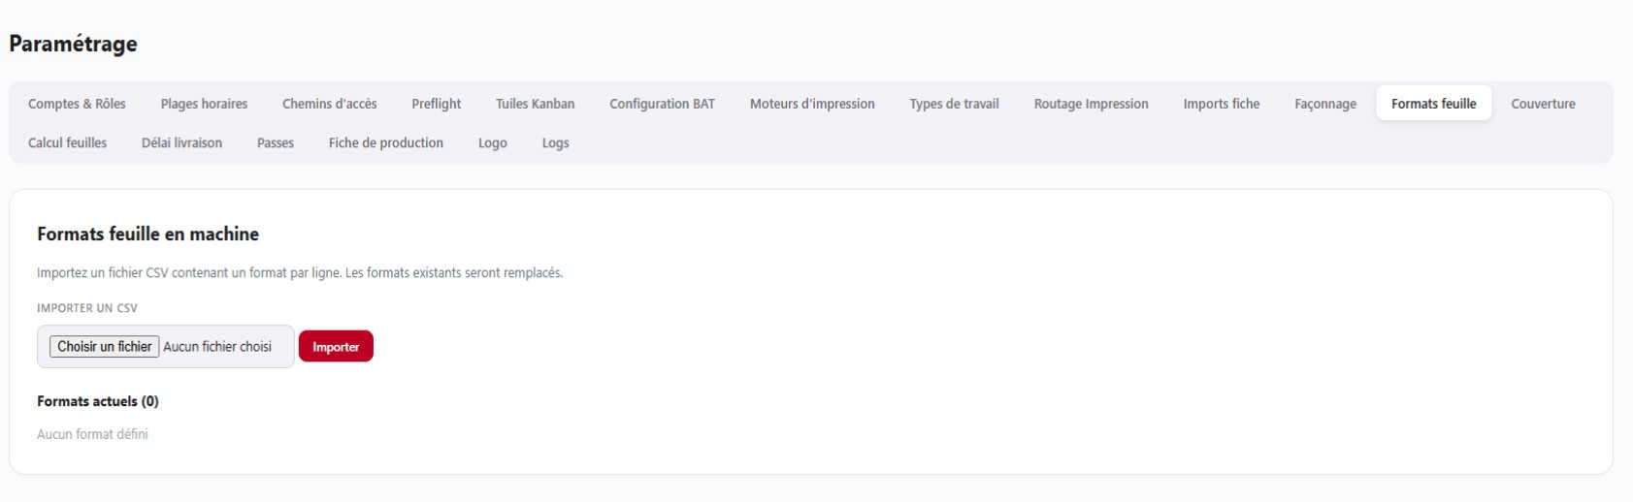
Formats feuilles en machine : Pas de changement

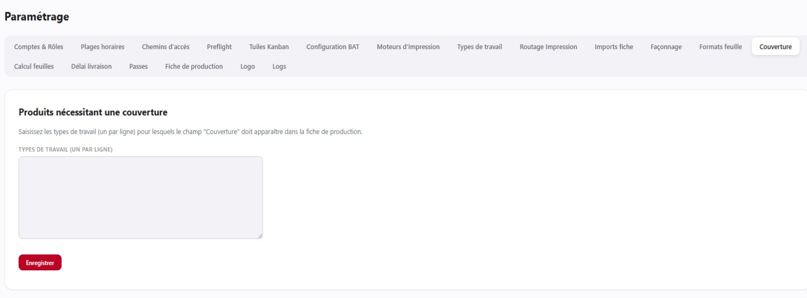
Couverture : Devient «Produit avec couverture». Importer la même liste que «type de travail» et pouvoir
sélectionner ou déselectionner dans la liste.

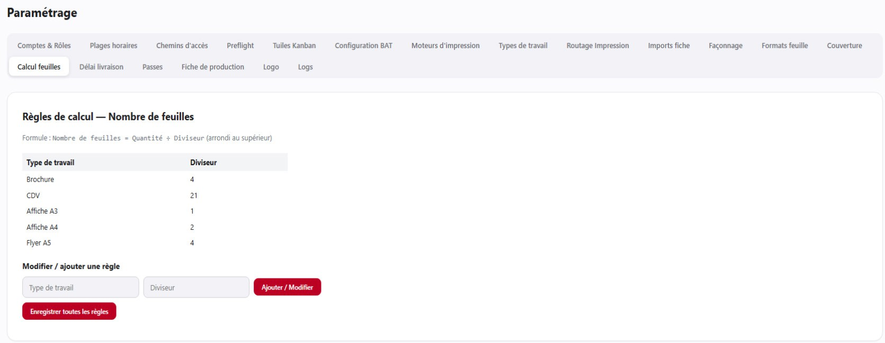
Calcul feuilles : le diviseur est un champ personnalisable sur tous les types de travail

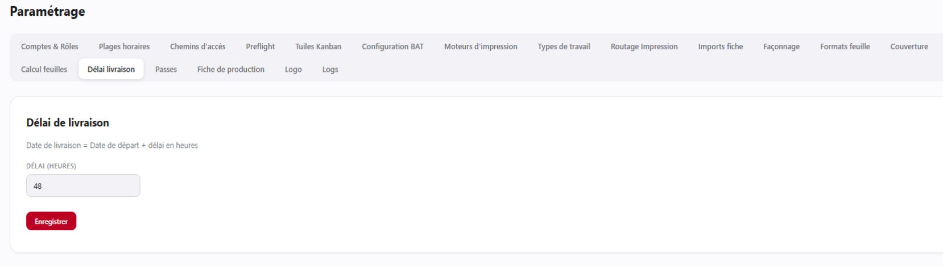
Délai de livraison : Devient «Dates clés»
Le principe : je renseigne soit un date de réception souhaitée, soit une date de retrait à l’imprimerie.
Date de réception souhaitée, déclenche «Date d’envoi» (jour de réception - 48h), déclenche «Date de production Fin- tions (jour de réception -72h), déclenche «Date d’impression» (jour de réception -96h). Tous les champs heures sont donnés à titre indicatif et personnalisable par l’administrateur

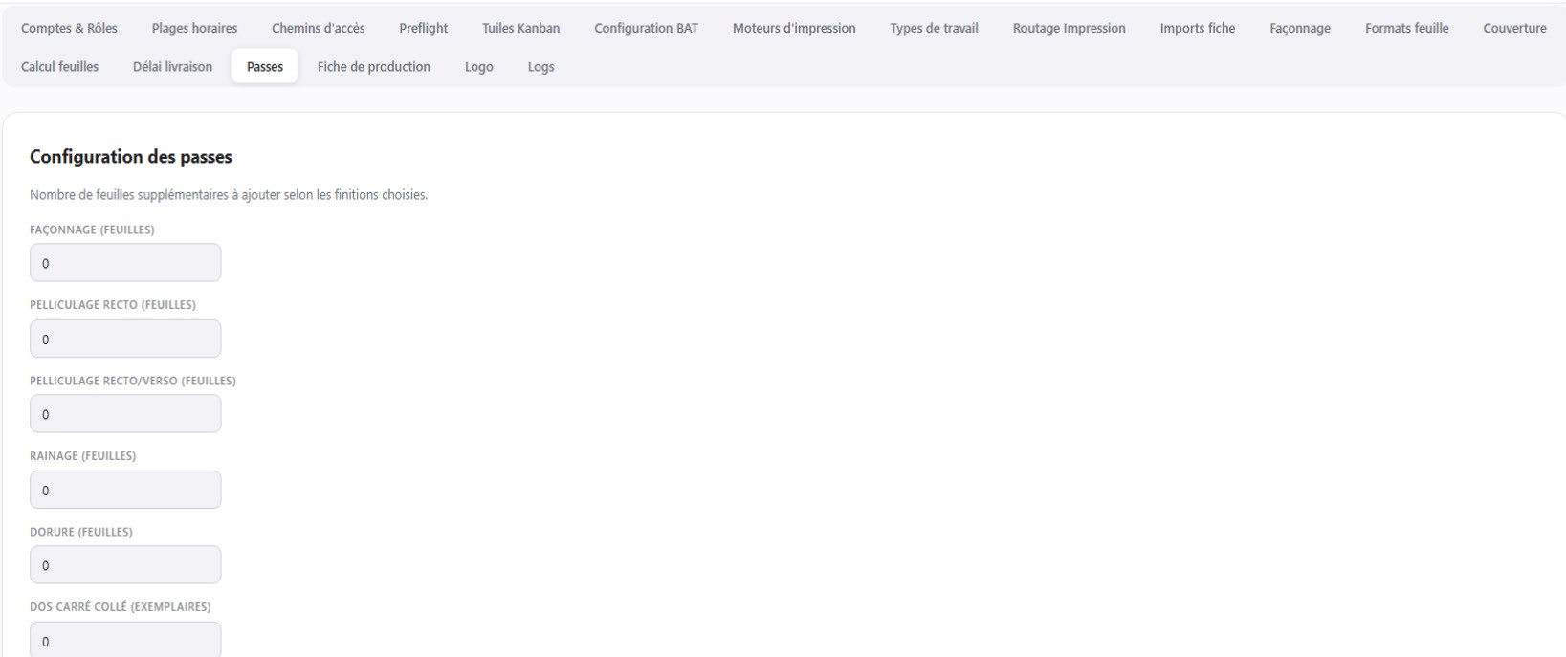
Passe : Pas de changement

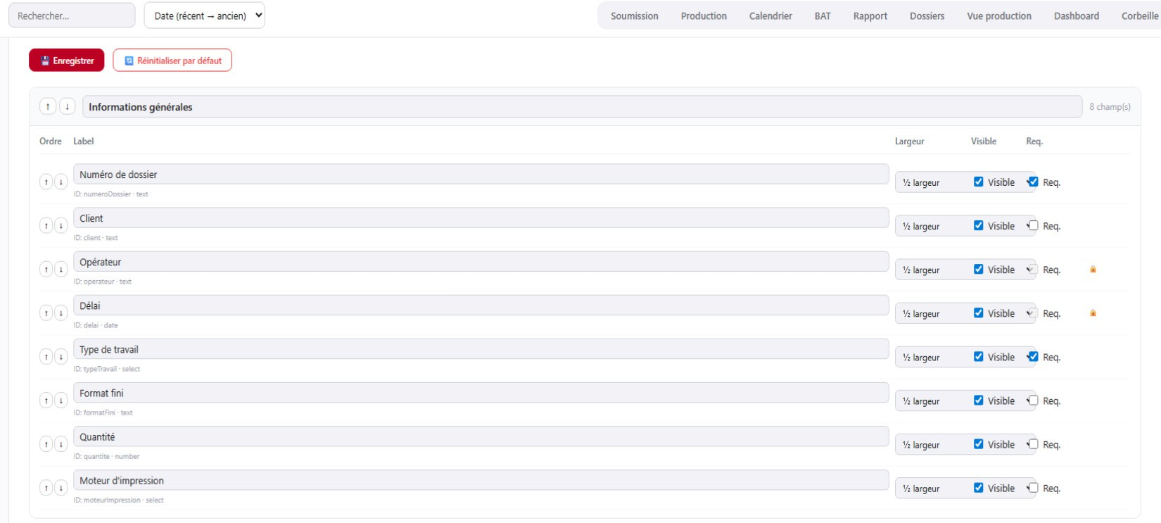
Fiche de production : L’administrateur décide des champs bloqués. Et regarde sur la capture, la mise en
forme n’est pas top top.

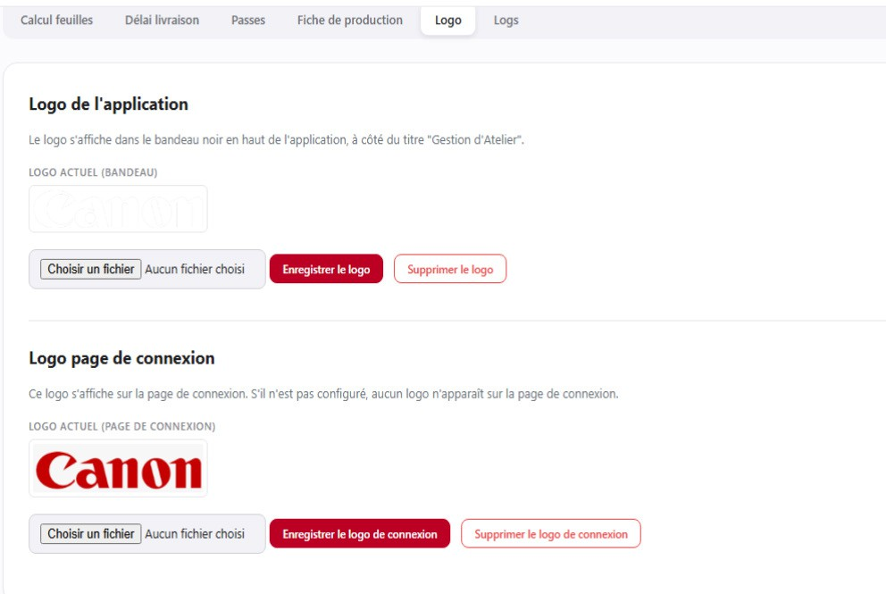
Logos : Pas de changement
mais ajouter un champ pour personnaliser l’image de fond de la page de connexion et du bandeau en haut qui est sur les autres pages.
Du coup changer le nom Logo par : logos/images

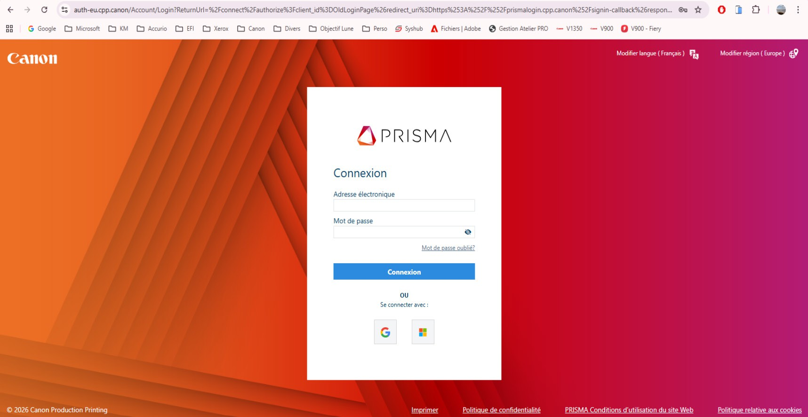
Onglet dashboard : Est-il possible d’afficher cette page à la place des 2 boutons actuels ?

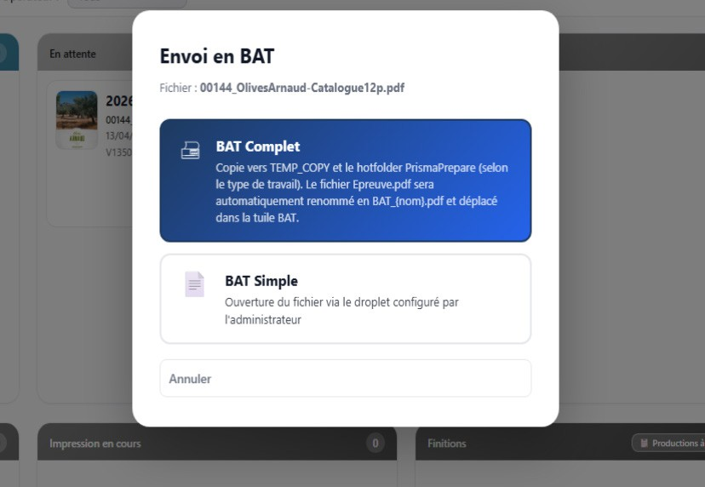
Envoi BAT : BAT complet : OK
BAT simple : OK pour déclencher le droplet.
Ajouter un bouton BAT papier. Le process est le le même que pour BAT complet. C’est à dire, envoi dans un hotfolder Pris- maPrepare (personnalisable par administrateur dans l’onglet BAT), copie, renomme pour être dans la tuile BAT
Pour le BAT papier, ajouter une personnalisation mail dédié

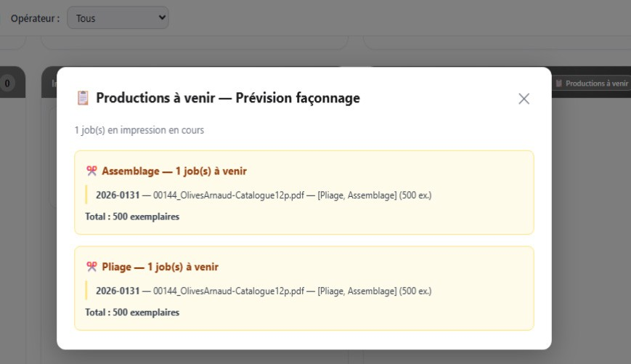
Tuile finition:
Production à venir : On enlève «Prévision façonnage)
Revoir les pictos pour les options de finitions (import par admi- nistrateur)

Sur chaque tâche dans la tuile : On ajoute un bouton.
Le bouton affiche la liste des finitions choisie dans la fiche Dans tous les cas, l’ordre d’affichage à respecter est le même. Ajouter une case à cocher devant chaque finition. On ne peut pas passer à une autre étape tant que la case n’as pas été cochée.
L’ordre à respecté est le suivant : Embellissement
Rainage Pliage Façonnage Coupe
Emballage avec conditionnement
Départ
Livraison + traçabilité de l’envoi (DPD, etc...)

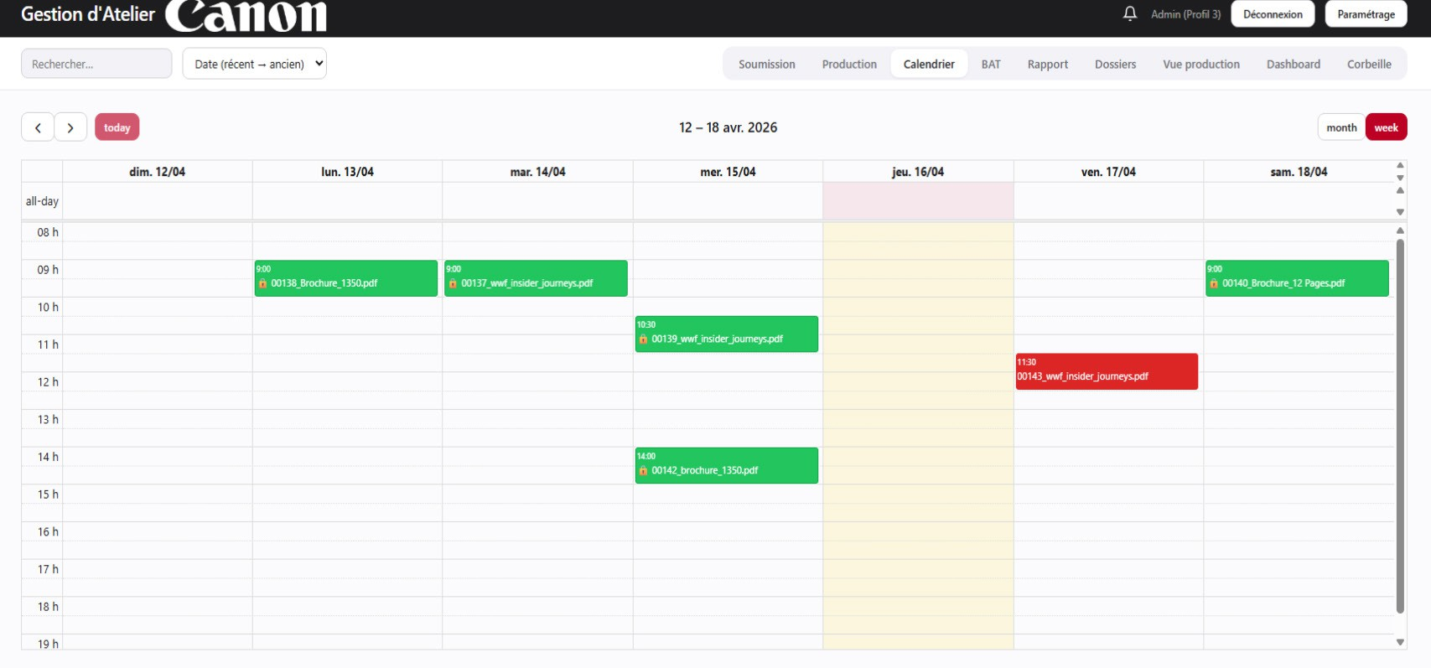
Calendrier : Devient planning
Dans planning il faut :
- Planning global (l’actuel). C’est le planning là qui est (comme actuellement) visible par profil 1
- Planning par système d’impression (affiche les tâches en fonction de ce qui a été sélectionné dans la fiche)
- Planning par opérateur (affiche le planning de l’opérateur qui est connecté). Les tâches visibles sont celles qui lui ont
été affecté

Pour ces 3 vues, il faut prendre en compte le nombre d’heures théorique de production. Si dans la fiche, le champ
«Heures de prodution» indique 3 heures, il faut que la tâche s’affiche sur 3 heures.

- Planning de finitions : la vue est différente et n’affiche que la production du jour. Les champs sont visisble que si ren- seigné dans la fiche de production. Exemple :

Numéro de dossier
Pliage Façonnage Coupe Emballage Départ Livraison

Numéro de dossier
Embellissement Pliage Façonnage Coupe Emballage Départ Livraison

Numéro de dossier Embellissement Rainage
Pliage Façonnage Coupe Emballage Départ Livraison

